AIDE À L’APPRENTISSAGE #1

- Associez les éléments de la cellule avec la bonne définition.
a) Réticulum endoplasmique h) Nucléole
b) Noyau i) Ribosome
c) Cellule j) Membrane cellulaire
d) Méiose k) Membrane nucléaire
e) Mitose L) Appareil de Golgi
f) Phagocytose m) Mitochondries
g) Lysosome n) Cytoplasme

- La plus petite entité d’un organisme : ____________________________________________________

- Je fabrique les ribosomes : ____________________________________________________

- Je permets la respiration cellulaire et je suis la centrale énergique : ____________________________________________________

- Je prépare et sélectionne les protéines et les envoie vers différentes parties de la cellule : ____________________________________________________

- Je détruis les substances nuisibles à la cellule : ____________________________________________________

- Je suis la membrane entourant le noyau et qui contrôle les échanges entre le noyau et le cytoplasme : ____________________________________________________

- Je sers de substance fondamentale dans laquelle les réactions chimiques se produisent : ____________________________________________________

- Je suis une frontière flexible entourant le contenu de la cellule et je contrôle tout ce qui entre et sort de celle-ci : ____________________________________________________

- Je suis un mécanisme de défense vital. J’englobe et détruit (digère) les bactéries et les autres substances étrangères : ____________________________________________________

- J’emballe les protéines pour leurs transports à l’intérieur de la cellule : ____________________________________________________

- Je fabrique et transporte les protéines : ____________________________________________________

- Type de division cellulaire des gamètes (1 paire de chromosomes) : ____________________________________________________

- Type de division cellulaire identique comportant 46 chromosomes (2 paires) : ____________________________________________________

- Quelles sont les 7 fonctions de la cellule?

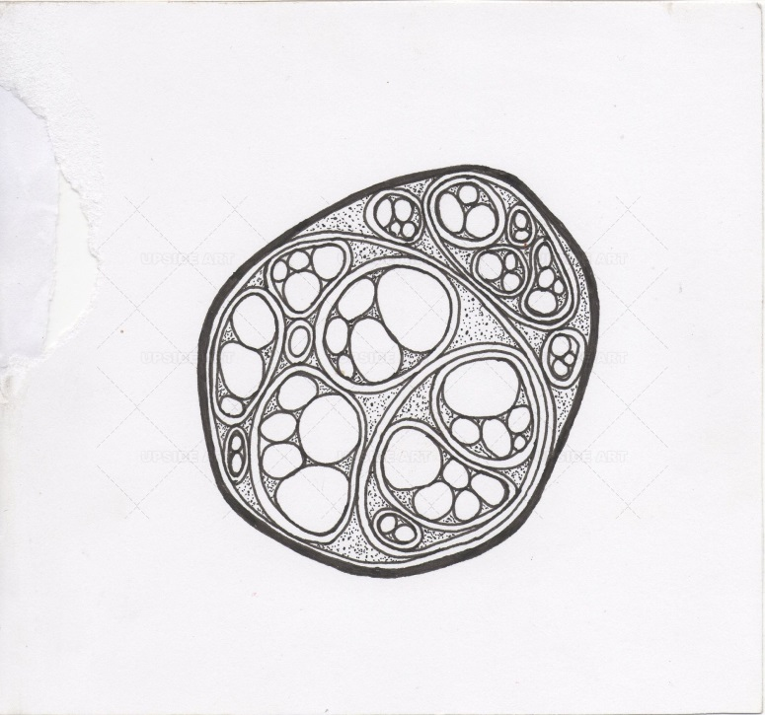
ÉLASTICITÉ ET CONTRACTIBILITÉ

- Complétez la chaine…

ATOMES - MOLÉCULES

- Associez le tissu à sa fonction dans l’organisme.
(chacun des tissus peut être utilisés à plus d’une reprise)

Fonctions | Tissus
- Joue un rôle d’isolant thermique  - Transmet les sensations  - Fait circuler les nutriments et l’oxygène  - Protège le corps contre les pertes de liquides  - Relie les os entre eux  - Tapisse la surface du corps et les cavités internes  - Permet d’avoir conscience de l’environnement et d’y réagir  - Remplit surtout des fonctions de soutien et de protection | - Tissu épithélial  - Tissu conjonctif  - Tissu adipeux  - Tissu nerveux  - Tissu sanguin

- Dites-moi à quel système appartiennent ces organes :

- Estomac : ___________________________

- Fémur : ______________________________

- Poumons : ___________________________

- Peau : ______________________________

- Muscles : ____________________________

- Vessie : _____________________________

- Encéphale : __________________________

- Utérus : _____________________________

- Vaisseaux sanguins : __________________

- Ligaments : __________________________

- Qui suis-je ?

- Je suis la cavité qui contient le cœur : _______________________________________

- Je suis la cavité qui contient la vessie : _______________________________________

- Je suis la cavité qui contient le cerveau : _______________________________________

- Identifiez les régions de l’abdomen suivant :

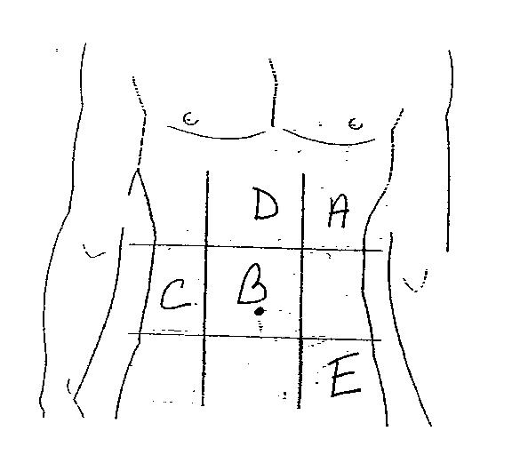
- ________________________________

- ________________________________

- ________________________________

- ________________________________

- ________________________________

- Nommer 2 systèmes qui assurent la régularisation des autres systèmes dans le corps humain.

- _________________________________

- _________________________________

- Quel mécanisme permet la transmission du matériel génétique?

- Diffusion
- L’osmose
- Respiration cellulaire
- Reproduction cellulaire

- Associez le phénomène à la description correspondante.

Phagocytose Transport actif Diffusion Filtration Osmose

- Passage d’une substance d’un milieu très concentré vers un milieu peu concentré : ________________________

- Transformation des enzymes en pompe pour permettre à certaines substances de traverser la membrane cellulaire : ________________________

- Ingestion de grosses particules par la membrane cellulaire, dans le but de protéger l’organisme : ________________________

- Passage de l’eau vers un milieu plus concentré en particules électriques : ________________________

- Expliquez, dans vos mots, qu’est-ce que le principe d’homéostasie.

________________________________________________________________________________________________________________________________________________________________________________________________________________

